力学总复习测试题 姓名
一、选择题：（每题3分，共45分）
1．如下图所示，是利用每秒闪光10次的照相装置拍摄到的四个物体运动的闪光照片（友情情提示：图中的黑点表示物体），其中可能受到平衡力作用的物体是（ ）
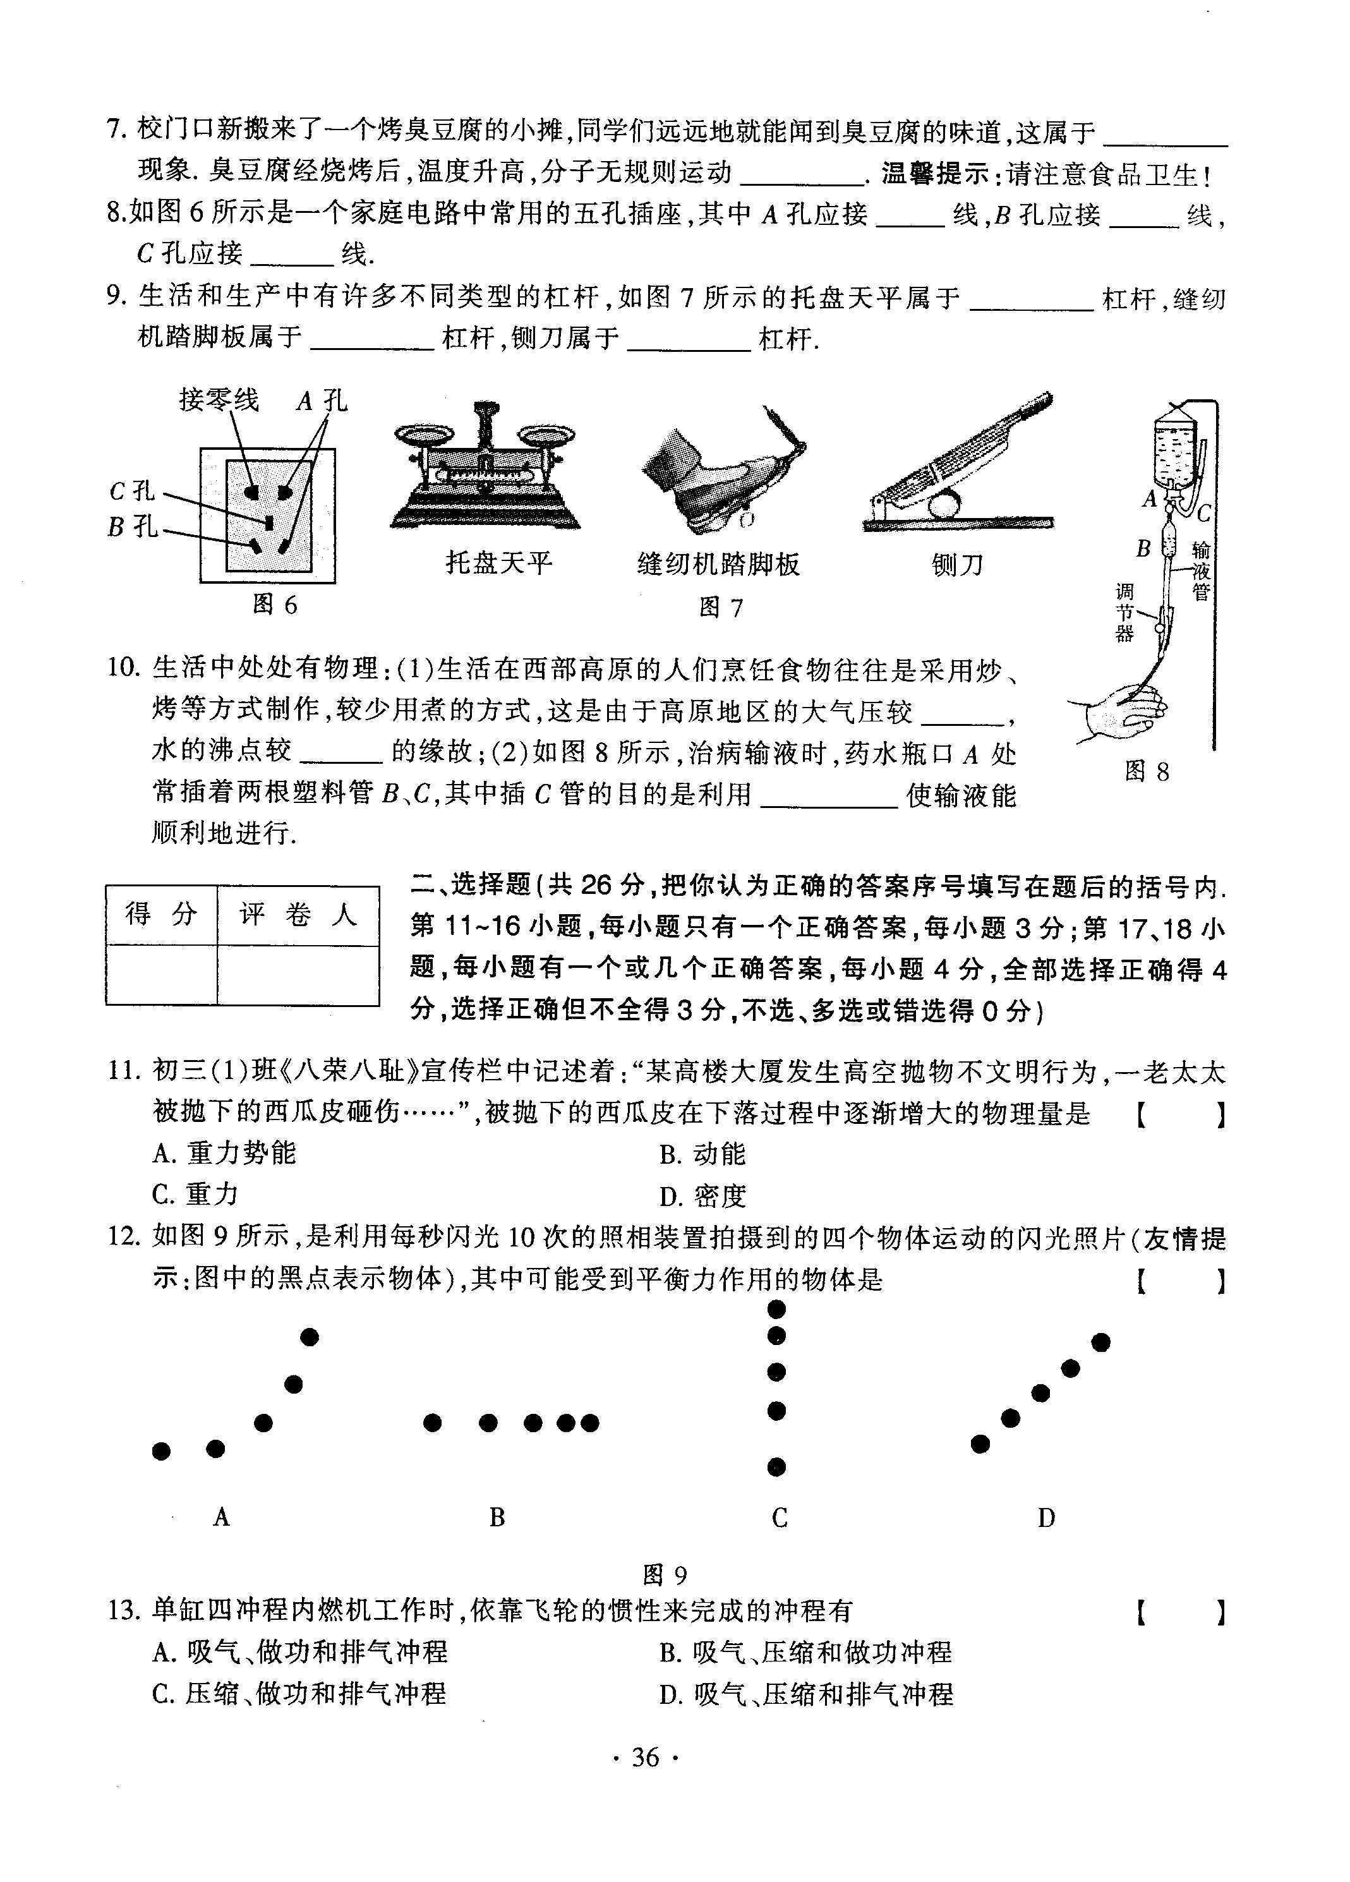

A B C D
2. 以下是我们生活中可见到的几种现象：①用力揉面团，面团形状发生变化；②篮球撞
击在篮板上被弹回；③用力握小皮球，球变瘪了；④一阵风把地面上的灰尘吹得漫天飞舞。
在这些现象中，物体因为受力而改变运动状态的是（ ）
A、①② B、②③ C、③④ D、②④
3．下列数据是小明对身边的一些科学量的估计，其中不符合实际情况的是 （ ）
A．一瓶“农夫山泉”牌的普通矿泉水的质量约为0.5千克
B．用手把2个鸡蛋举高1米，手对鸡蛋做的功大约为1焦
C．一台台式电脑显示器的电功率为800瓦
D．成人正常步行的速度大约为1.2米/秒
4．如图1所示，将一挂在弹簧测力计下的圆柱体金属块缓慢的浸入水中（水足够深），在圆
柱体接触容器底之前，图2所示中能够正确反应弹簧测力计示数和圆柱体下表面到水面距离
h关系的图象是〔 〕
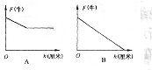
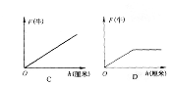
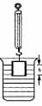
图1
图2

5．下列的几对力中，哪一对是平衡力?（ ）
A、人的重力与电梯对人的支持力 B、人对电梯的压力与电梯对人的支持力
C、电梯的重力与电梯对人的支持力 D、电梯的重力与电梯对地球的吸引力
6．“神舟6号”于2005年10月12日上午9时发射升空，完成各项任务后，于17日成功
返回着陆。假设飞船返回穿越大气层时，有一段为匀速降落过程，则在此过程中飞船的（ ）
A、 动能减小，势能增大 B、 动能不变，势能减小
C、 动能增大，势能减小 D、 动能减小，势能不变
7．如图甲是一物体在100牛顿的拉力作用下升高l米，乙是另一物体在100牛顿平行斜面
的拉力作用下沿斜面移动1米；丙是又一物体在100牛顿水平拉力作用下沿F方向移动了1
米，则这三种情况（ ）
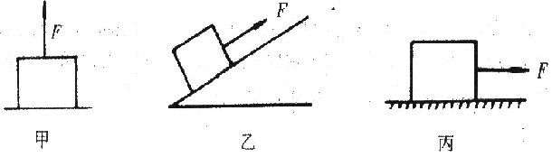

A、甲图中的拉力做功最多 B、乙图中的拉力做功最多
C、丙图中的拉力做功最多 D、三种情况拉力做的功一样多
8．下列关于功、功率和机械效率的说法中，正确的是（ ）
A．功率大的机械，做功一定多 B．做功快的机械，功率一定大
C．效率高的机械，功率一定大 D．做功多的机械，效率一定高
9．如图所示，有一轻质木板（质量可以忽略不计）长为L，右端放一重为G的物块，并用一竖直向上的力拉着，左端可绕O点转动。当物体向左匀速滑动时，木板始终在水平位置保持静止，则图中表示拉力F与物块的运动时间t的关系中，正确的是 （ ）
G
F
O
v
图

F
t
O
F
t
O
F
t
O
F
t
O

A B C D
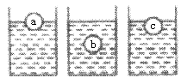10. 将完全相同的三个小球放入三种液体中，它们静止的情况如图所示，则三个小球所受浮力的大小关系是（ ）
A．Fa=Fb=Fc B. Fa<Fb<Fc
C. Fa>Fb>Fc D. Fa<Fc=Fb
11．据美联社报道，从今年4月26日起，“机遇号”
火星探测器由于车轮陷入到细沙中而被困在火星表
面的一个沙丘上，一直动弹不得，这与沙丘能够承受的压强较小有关。如果你是火星探测器
的设计者，为了减小探测器对地面的压强，可行的改进方法是（ ）
A．增大探测器的质量 B．增大车轮与地面的接触面积
C．减小车轮表面的粗糙程度 D．减少车轮的个数
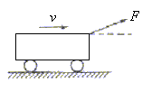12.如图所示，用与水平方向成一定夹角、大小为$F=\text{100}N$的力，拉着重500N的小车在水平方向前进了100m，则拉力F对小车做功（ ）
A. 等于10000J B. 等于50000J
C. 没有做功 D. F做了功，功的大小：0<W<10000J
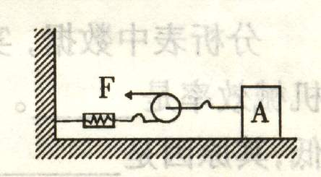
13．如图所示，物体A通过滑轮在水平拉力F作用下沿水平面以
2m/s的速度匀速运动，此时弹簧称的示数是6N，若滑轮、绳子、
弹簧测力计的重力和摩擦力均不计，那么物体A与水平面的摩擦力以及2S内F所做的功分别为（ ）
A、 6N，24J B、12N，24J C、6N， 48J D、12N， 48J
14．科学研究中常常发现某一问题的两个相关的量(x，y)之间存在一定的关系，且可用图线表示。下列相关的量之间不符合如图所示关系的是（ ）
A．同一物体的质量与体积的关系
B．物体吸热时，物体的温度与时间的关系
C．同一导体中通过的电流与该导体两端的电压关系
D．物体重力与质量的关系
15．质量为8千克的均匀物块，其长、宽、高为5．0cm×5．0cm×4．0cm，在拉力F＝2．0
牛作用下，使平放在水平桌面上的物块作匀速直线运动，通过1米距离。下列叙述错误的是
（ ）(g取10牛／千克)
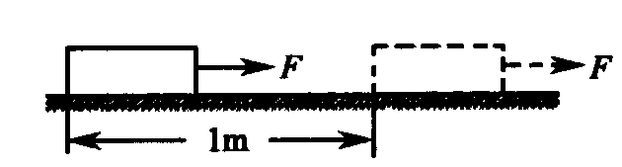
A．物块与桌面之间摩擦力大小是2．0牛.
B．物块在运动过程中内能增加.
C．拉力在此过程中做功是2．0焦.
D．物块对桌面的压强是800帕.
二、填空题：（每空2分，共36分）
1．某课外光趣小组的同学们为了研究蜗牛的运动情况，将蜗牛放在刻度尺上让其沿刻度爬行，并每隔10s拍摄记录蜗牛的位置，拼成如下图所示的图片。
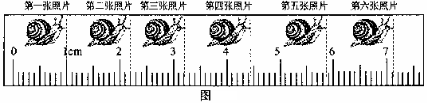

照片序号 | 1 | 2 | 3 | 4 | 5 | 6
时间t/s | 0 | 10 | 20 | 30 | 40 | 50
路程s/mm | 0 | 12.0 | 22.2 |  | 48.7 | 61.2

同学们依据此图片获得数据，如上表：
⑴请你根据图中情景，把表格中的内容补充完整；
⑵根据上表的数据，你可得出蜗牛是做 运动，整个50s内的平均速度是 mm/s
2．诗句：“满眼风波多闪烁，看山恰似走来迎，仔细看山山不动，是船行”其中“看山恰
似走来迎”和“是船行”所选的参照物分别是 和 。
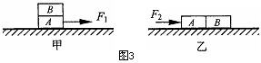
3．如图所示，完全相同的木块A和B叠放在水平桌面上，在6N的水平拉力F₁作用下，A．B一起作匀速直线运动，此时木块B所受的摩擦力为______N；
若将A．B紧靠着放在水平桌面上，用水平力F₂推A
使它们一起匀速运动（如图乙所示），则推力F₂＝_________N.
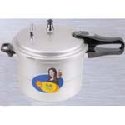
4．如下图所示，其中甲图说明了力可以改变物体的__________________；乙图表示利用
________使锤头套紧；丙图中B管的水位比A、C两管低，说明液体流速越大的位置压强
______．丁图说明了压强越大，液体沸点 。
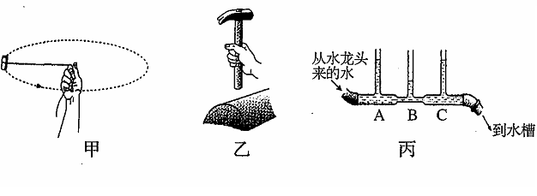

丁
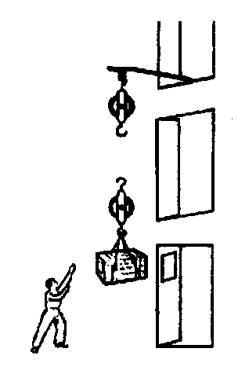
5．小明家住二楼，正在装修房子，他想采用右图所示的滑轮组，站在地面上用向下的拉力将装修材料运送到二楼窗口处。
(1)请你帮助小明把滑轮组的绕线方法画出。
(2)若装修材料重640牛，把它运送到4米高的二楼窗口处，小明需要400
牛的拉力，则小明所做的功为 ，他的机械效率是 。

6．某兴趣小组在研究马铃薯在水中的浮沉情况时，通过往水中加盐，终于
使马铃薯漂浮在水面上。由于时间关系，当时并没有及时收拾实验器材，几
天后他们来收拾时，惊奇地发现原来浮在水面的马铃薯又都沉在容器底部。
他们决定对这一现象进行研究。对此现象，他们提出了以下几种猜想：
猜想1：可能由于水的蒸发，盐水的密度变大，导致马铃薯下沉；
猜想2：可能是马铃薯在盐水中浸泡几天后质量变大，导致马铃薯下沉；
猜想3：可能是马铃薯在盐水中浸泡几天后体积变小，导致马铃薯下沉；
经过一番讨论，他们马上否定了猜想1，你认为他们否定的理由是：

接着他们就猜想2和猜想3进行了如下的实验操作：
？
第一天
几天后
⑴ 取三块马铃薯，编上A、B、C号，分别测出其质量和体积；
⑵ 配制一大杯盐水；
⑶ 将三块马铃薯放在盐水中，使其漂浮，几天后发现马铃薯都沉在容器底部，将其捞出、擦干，分别测出其质量和体积。实验数据如下表：
马铃薯的编号 | 质量/g |  | 体积/cm³
 | 放入盐水前 | 放入盐水下沉后 | 放入盐水前 | 放入盐水下沉后
A | 44．8 | 39．2 | 40 | 33
B | 56．1 | 48．8 | 50 | 41
C | 77．3 | 67．9 | 69 | 57
请分析上述实验数据后回答：（1）放入盐水前马铃薯的密度是 千克/米³
（2）猜想2是 和猜想3是 的。（选填：“正确”或“错误”）
你认为导致马铃薯下沉的原因是 。
三、分析计算题：
1．小小的黄蜂力气很小，却能够产生很大的压强，令人不可思议！黄蜂的刺是自然界最尖
的东西，它的锋利超过了我们现有的许多非常精密技术制造的工具。如果把黄蜂的刺测量一
下，其横截面积约为3×10⁻¹⁸米²，当黄蜂以1×10⁻⁵牛左右的力将刺扎入受害者身体时，所
产生的压强约为多少个标准大气压？（一标准大气压为1.01×10⁵Pa）

2．“塔吊”是建筑工地上普遍使用的起重设备. 如下图，AB是竖直支架，CD是水平臂，期
上OC段叫平衡臂，C端装有配重体，OD段叫吊臂，E处装有滑轮组，可在O、D两点间移动，
A
C
D
E
O
滑轮组重力及摩擦忽略不计.OE＝15m、OD=25m。
（1）“塔吊”利用的科学原理有： 、
（2）若用此“塔吊”能起吊重物的质量是800千克，则当滑
轮组移到D点时能够安全起吊重物的最大质量是多少？

